POWERPOINT-TESTI

Tehtävänäsi on rakentaa PP-esitys mehiläisistä alla olevien ohjeiden mukaisesti. Muista, että voi myös käyttää hyväksesi PowerPointin ohjetta, johon pääsee ohjelman oikeasta ylänurkasta kysymysmerkkiä klikkaamalla. Tee mahdollisimman tarkkaa työtä ja seuraa jokaista ohjetta. Pisteitä saa jokaisesta diasta sen mukaan miten tarkasti on tehnyt ohjeiden mukaan.
- Tallenna esitys omaan kansioosi.

- Avaa PowerPoint ja luo tyhjä esitys ellei se avaudu oletusarvoisesti. Tallenna esitys äsken luomaasi kansioon.

- Valitse ensimmäisen dian asettelumalliksi Otsikkodia. Valitse fontiksi Garamond. Käytä samaa fonttia koko esityksessä. Kirjoita otsikoksi Mehiläiset (fonttikoko 80 ja alaotsikoksi Apis mellifera (fonttikoko 50). Lihavoi otsikko ja kursivoi alaotsikko. Valitse ensimmäisen dian Taustatyyliksi Tasainen täyttö ja väriksi keltainen

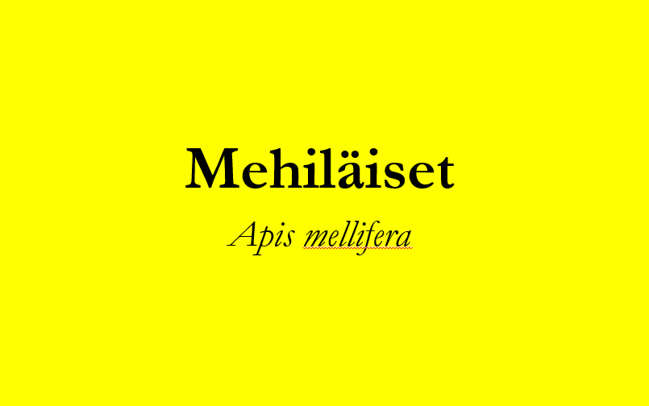

- Lisää uusi dia ja rakenna se alla olevan kuvan näköiseksi. Kuva löytyy tehtävän liitteistä nimellä kuningatar seuralaisineen.
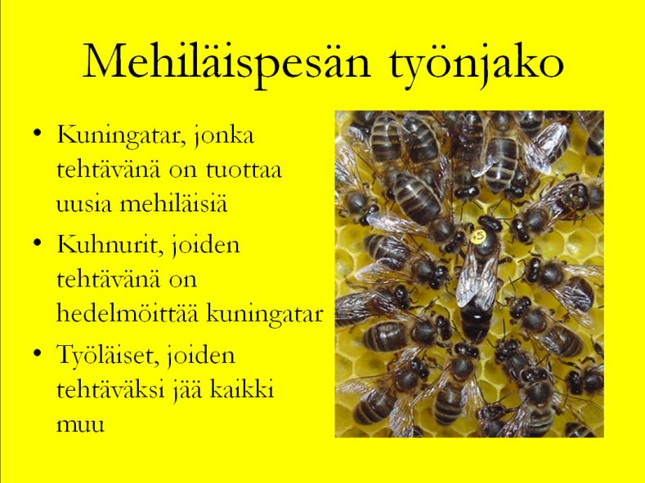
- Lisää esitykseen kolmas dia, jonka Asettelu on Tyhjä. Lisää diaan taustakuva. Taustakuva löytyy liitteistä nimellä lennossa. Lisää diaan tekstiruutu. Kehyksen sisälle seuraava teksti fonttikoolla 40: Työläismehiläinen lentää elämänsä aikana noin 800 km keräten kukista mettä ja siitepölyä. Sijoita tekstikehys kuvan alalaitaan.
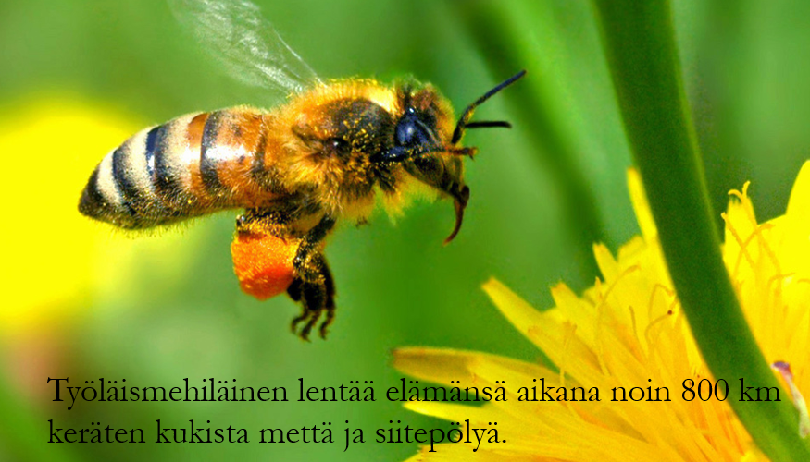

- Lisää neljäs dia. Valitse asetteluksi Otsikko ja sisältö. Rakenna dia alla olevan kuvan mukaiseksi. Kuva löytyy taas liitetiedostoista. Lisää nuolet (leveys 2 pt) ja tekstit (fonttikoko 24).
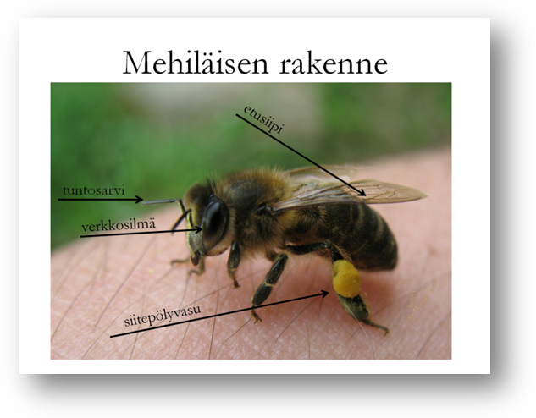

- Lisää viides dia, jonka asettelu on Otsikko ja sisältö. Kirjoita otsikoksi Mehiläistietoa Internetissä (fonttikoko 60). Lisää diaan kolme hyperlinkkiä, jotka vievät mehiläisiä käsitteleville nettisivuille. Voit käyttää mallissa olevia sivustoja tai etsiä omia.
Muotoile taustaa. Valitse liukuväritäyttö ja sen asetukset seuraavasti:
Tyyppi: Säteittäinen
Suunta: Keskeltä
Jätä liukuvärin rajat kohtaan kaksi liukukytkintä ja säädä niihin värit punainen ja keltainen.
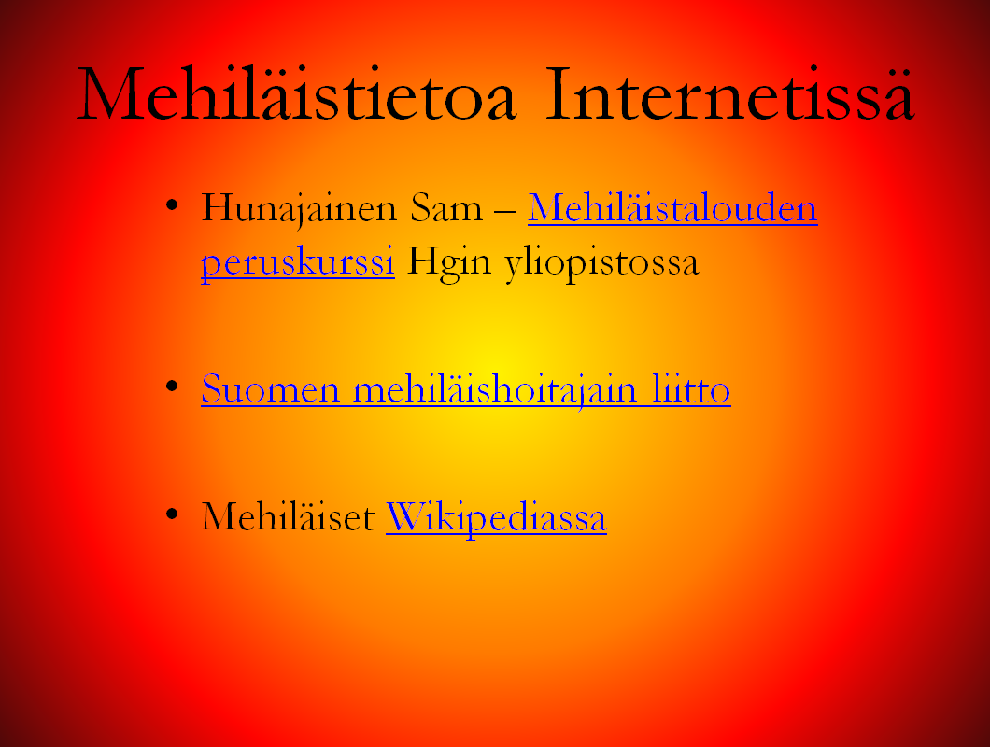

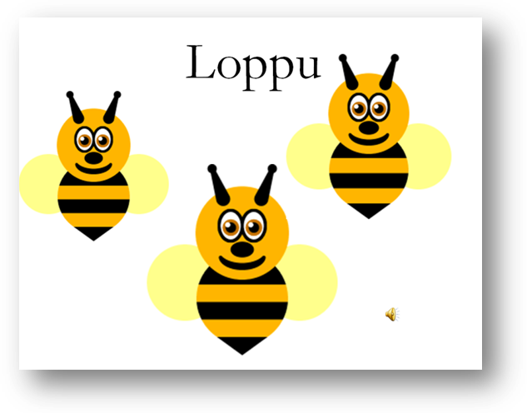
- Lisää viimeinen eli kuudes dia. Valitse Asetteluksi Vain otsikko. Lisää kuva piirtomehiläinen diaan kolme kertaa. Lisää myös ääni honeybees diaan ja määritä se alkamaan automaattisesti. Sekä kuva että äänitiedosto löytyvät liitteistä.

- Säädä vielä diaesitystä lisäämällä kakkosdian teksteihin animointi, siten että pallukat tulevat näyttöön yksitellen hiirellä klikattaessa. Lisää viimeiseen diaan animointi, jossa yksi mehiläisistä liikkuu pikkukierroksen (joko automaattisesti tai hiirellä klikattaessa).

- Säädä esityksen diat vaihtumaan automaattisesti kahden sekunnin välein.

- Tallenna ja palauta palautuskansioon.

